RYSUNEK NUMER 2
KRZESŁO JANINGE BIAŁE
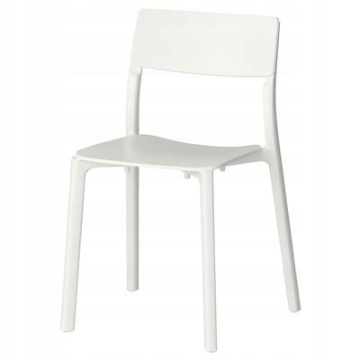

WYMIARY:
Szerokość: 50 cm
Głębokość: 46 cm
Wysokość: 76 cm
Szerokość siedziska: 40 cm
Głębokość siedziska: 40 cm
Wysokość siedziska: 44 cm

